**电流、电压与电阻-中档**

**一．选择题（共30小题）**

1．如图所示，甲、乙为电压表或电流表，电路连接没有错误，闭合开关后，两灯都发光，甲、乙都有示数，则下面判断正确的是（　　）

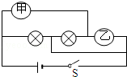

A．甲、乙都是电流表 B．甲、乙都是电压表

C．甲是电流表，乙是电压表 D．甲是电压表，乙是电流表

2．如图所示，闭合电键S后，电压表测量电阻R1两端电压的电路图是（　　）

A．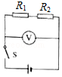 B．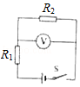 C．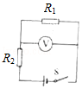 D．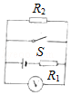

3．在图所示电路中，闭合电键后电压表测灯L1两端电压的是（　　）

A．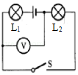 B．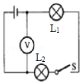 C．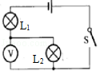 D．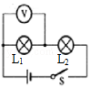

4．如图所示，闭合电键S电压表示数显示L1两端电压的是（　　）

A．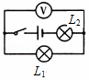 B．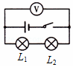 C．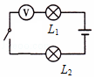 D．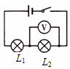

5．如图所示，当开关S1断开，S2接通时，电压表读数为4.5V，当开关S1接通，S2断开时，电压表的示数为2.1V，那么，当S1、S2均断开时，小灯泡L1和L2两端的电压分别为（　　）

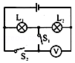

A．2.1 V 4.5 V B．2.4 V 2.1 V C．4.5 V 6.6 V D．4.5V 2.1 V

6．在如图所示的图中，已知2R1=3R2，当闭合电键S后，电压表V1和V2示数之比是（　　）

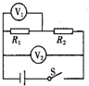

A．5：3 B．2：3 C．5：2 D．3：5

7．在探究“导体电阻的大小与哪些因素有关”的实验中，将一根粗细均匀的导体截成ab、cd两端后，分别把它们接入如图所示的电路中，这是在探究导体电阻与导体（　　）

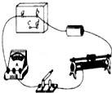

A．横截面积的关系 B．材料的关系

C．长度的关系 D．温度的关系

8．如图所示，AC和DF为直径，长度均相同的铜导线和镍铬合金，B和E分别为AC和DF的中点，为了研究导体的电阻大小是否与长度有关，应分别接入（　　）

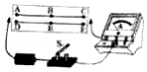

A．AB和DE B．DE和AC C．AB和DF D．DE和DF

9．当温度一定时，关于两根铜导线电阻的大小，下列判断中正确的是（　　）

A．细的电阻大 B．长的电阻大

C．粗细相同，长的电阻大 D．长度相同，粗的电阻大

10．如图所示，长度相同、横截面积不同的同种金属棒AB和CD连接在一起后接在电源两端．关于AB和CD的电阻R及两端电压U的判断，正确的是（　　）

菁优网：http://www.jyeoo.com

A．RAB＞RCD，UAB＜UCD B．RAB＜RCD，UAB＜UCD

C．RAB＞RCD，UAB＞UCD D．RAB＜RCD，UAB＞UCD

11．两个导体并联后的总电阻小于其中任何一个导体的电阻，因为并联相当于（　　）

A．减小了导体长度 B．减小了导体横截面积

C．增大了导体长度 D．增大了导体横截面积

12．如图所示，当变阻器的滑片P向右移动使得电路中电流变小，电路的E、F点与滑动变阻器接线柱的连接情况正确的是（　　）

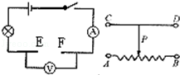

A．E接A、F接B B．E接A、F接D C．E接C、F接B D．E接C、F接D

13．集成电路是二十世纪最重要的发明之一，现代的收音机、电视机、手机、计算机等设备中都有集成电路，如图所示，是某数码相机的图象传感器．关于集成电路主要是由下列哪一种材料制成（　　）

菁优网：http://www.jyeoo.com

A．超导体 B．金属导体 C．半导体 D．绝缘体

14．现代人的生活已经离不开电了，为了安全用电，我们对生活中一些“电”常识的了解必不可少．下列有关常见电压值的表述，错误的是（　　）

A．一节干电池的电压是1.5V B．家庭电路的电压是220V

C．手机电池电压是3.7V D．对人体安全的电压是36V

15．如图所示电路．开关闭合后两灯发光．以下说法正确的是（　　）

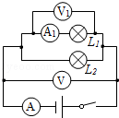

A．电压表V的示数一定等于V1的示数

B．电压表V的示数一定大于V1的示数

C．电流表A的示数一定等于A1的示数

D．电流表A的示数一定等于A1的示数的2倍

16．小明在一次野炊活动中，将中间剪得较窄的口香糖锡箔纸（可看做导体）接在干电池正负两极上，如图所示，锡箔纸较窄处最先燃烧．这是因为与长度相同的锡箔纸较宽处相比，较窄处（　　）

菁优网：http://www.jyeoo.com

A．电阻较大 B．电流较大 C．电压较小 D．电功率较小

17．将一根金属导线均匀拉长后，其电阻（　　）

A．变大 B．变小 C．不变 D．无法判断

18．下列因素中，对导体电阻大小有决定作用的是（　　）

A．导体是否接入电路 B．导体两端的电压

C．通过导体的电流 D．导体的长度

19．实验室里将一根粗细均匀的铜导线减去一半，那么剩下部分与原来比较电阻将（　　）

A．不变 B．变大 C．变小 D．不能判定

20．如图所示，当滑片P向右移动时，滑动变阻器连入电路的电阻变小的是（　　）

A．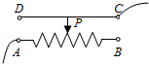 B．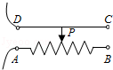 C．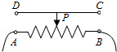 D．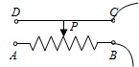

21．在探究一个用电器中电流随电压变化关系时，小明连接好的电路如图所示，闭合开关，发现电流表、电压表均有示数，调节滑动电阻器，电流表、电压表示数都不变化，小明连接的电路有不妥之处，改正的方法是（　　）

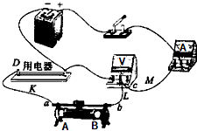

A．将导线K的a端移至接线柱A B．将导线M的c端移至接线柱B

C．将导线M的c端移至接线柱D D．将导线L的b端移至接线柱D

22．能源、信息和材料是现代社会发展的三大支柱，下列说法中正确的是（　　）

A．半导体具有良好的导电性能

B．超导体是一种电阻很大的材料

C．纳米技术是大尺度范围内的科学技术

D．超导材料用于输送电力可以降低电能损耗

23．如图（a）所示电路中，当闭合开关后，两只电压表的指针偏转均如图（b）所示，则电阻R1和R2两端的电压分别为（　　）

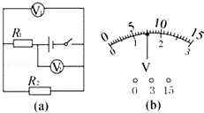

A．6V 1.5V B．7.5V 1.5V C．1.5V 7.5V D．1.5V 6V

24．如图所示，电源电压恒定．当开关S1断开，S2闭合时，电压表的示数如甲图所示；当开关S1闭合，S2断开时，电压表的示数如乙图所示，则灯L1、L2两端的电压分别为（　　）

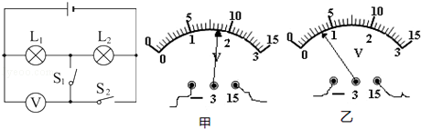

A．3.5V 8.5V B．8.5V 3.5V C．3.5V 5.0V D．5.0V 3.5V

25．在如图（a）所示电路中，当闭合开关后，两个电压表指针偏转均如图（b）所示，则电阻R1和R2两端的电压分别为（　　）

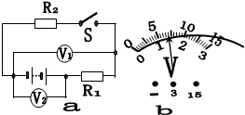

A．5.6V 1.4V B．7V 1.4V C．1.4V 7V D．1.4V 5.6V

26．如图所示，闭合开关S，两电路中的小灯泡均发光．若电压表V、V1和V2的示数分别为U、U1和U2，电流表A、A1和A2的示数分别为I、I1和I2，则下列关系正确的是（　　）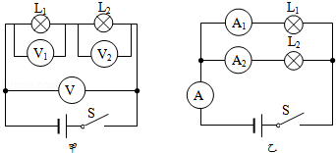

A．U1=U B．U＞U2 C．I＜I2 D．I1=I

27．家用手电筒内三节新干电池串联的总电压是（　　）

A．1.5V B．3V C．4.5V D．6V

28．如图所示电路，当S闭合时，电压表V1示数为7.5V，电压表V2的示数为9V，若电源电压为12V，则L1，L2两端电压分别为V和V．（　　）

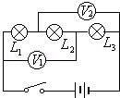

A．3，4.5 B．3，5 C．3，4 D．4，4.5

29．在如图所受的电路中，当开关S闭合后，电压表示数为8V；当开关S断开时，电压表示数为3.8V，则此时灯L1和L2两端的电压分别为（　　）

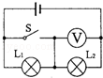

A．4.2V、3.8V B．3.8V、8V C．3.8V、4.2V D．8V、3.8V

30．如图所示．电源电压恒定．当开关S1断开，S2闭合时，电压表的示数如甲图所示：当开关S1闭合S2断开时，电压表的示数如乙图所示．则灯L1、L2两端的电压分别为（　　）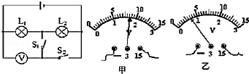

A．3.5V 8.5V B．8.5V 3.5V C．3.5V 5.0V D．5.0V 3.5V